Отчет системы контроля геометрии алюминиевых слитков.

|  |  |
| --- | --- |
| Слиток № | **123456789** |
| Дата сканирования: | 08.09.2015 |
| Отчет составлен: | 08.09.2015 |

**Значения параметров слитка**

|  |  |  |
| --- | --- | --- |
| Измерение | Заданные пределы | Показания системы |
| Ширина | 404.0 – 406.0 | 405.20 |
| Высота | 204.0 – 206.0 | 204.90 |
| Длина | 999.0 – 1001.0 | 1000.30 |
| Поперечная кривизна (справа) | 0.0 – 1.50 | 0.40 |
| Поперечная кривизна (слева) | 0.0 – 1.50 | 0.25 |
| Максимальная вогнутость (сверху) | 0.0 – 3.00 | 3.37 |
| Вогнутость посередине (сверху) | 0.0 – 3.00 | 2.89 |

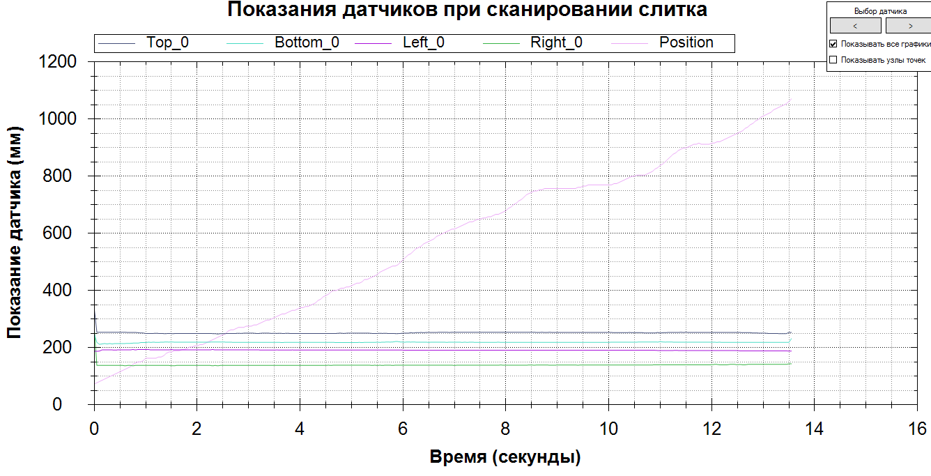

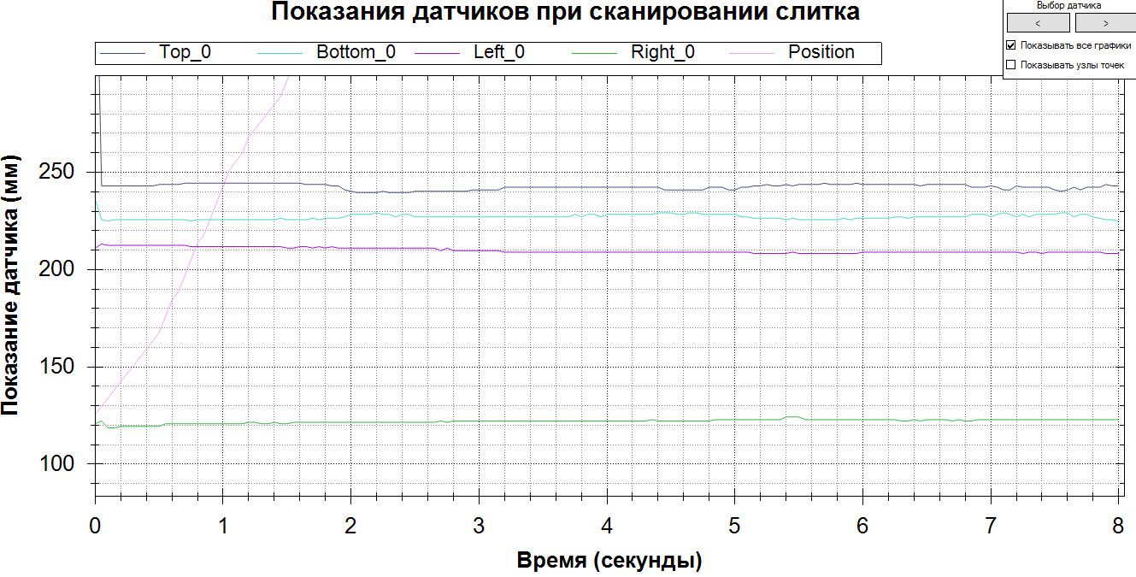

**График отклонения от среднего значения**

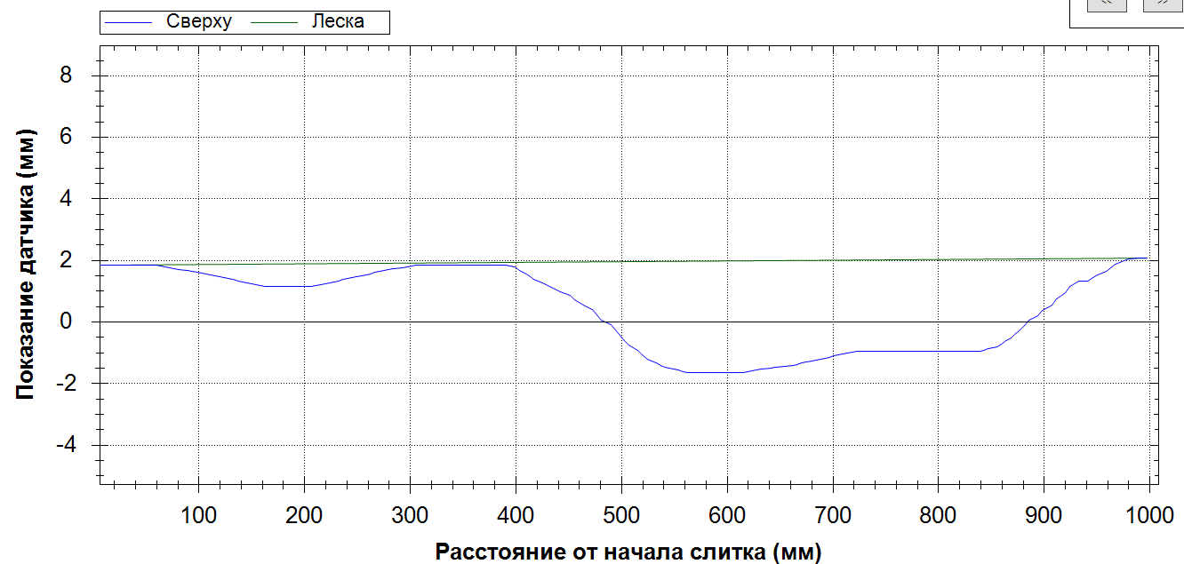

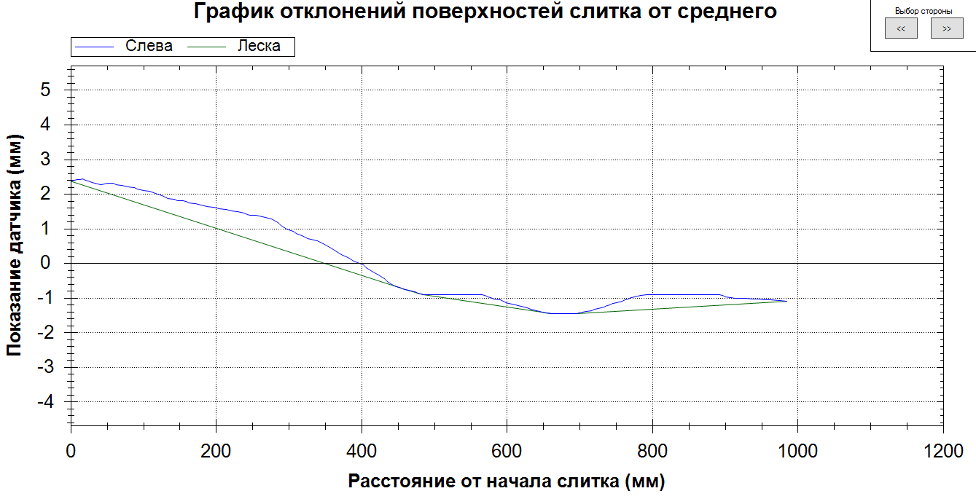

**Превышенные параметры**

